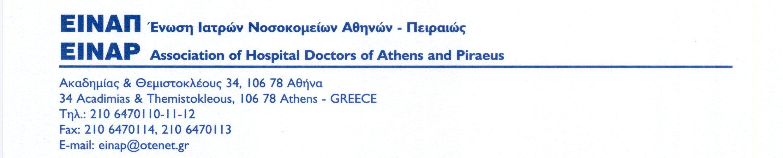
ΠΡΟΣ ΤΟΥΣ ΥΠΟΥΡΓΟΥΣ ΥΓΕΙΑΣ, ΠΡΟΣΤΑΣΙΑΣ ΤΟΥ ΠΟΛΙΤΗ ΚΑΙ ΔΙΚΑΙΟΣΥΝΗΣ

Κοινοποίηση : Υφυπουργό Υγείας κ. Βασίλη Κοντοζαμάνη
: Διοικητές 1ης και 2ης Υ.Πε.
: Διοικητή ΨΝΑ
: Διευθυντή Ιατρικής Υπηρεσίας Νοσοκομείου ΨΝΑ
: ΙΣΑ
: ΙΣΠ
: ΟΕΝΓE
: 3μελείς, 5μελείς επιτροπές ΕΙΝΑΠ
: ΜΜΕ

Αθήνα, 29/06/20

Το ΔΣ της ΕΙΝΑΠ καταγγέλλει τα απαράδεκτα γεγονότα στο Ψυχιατρικό Νοσοκομείο Αθήνας (ΨΝΑ) που έλαβαν χώρα τέσσερεις (4) συνεχόμενες μέρες από Τρίτη 23/6 ως και Παρασκευή 26/6.
Συγκεκριμένα, από νωρίς το πρωί της 23/6 το Τμήμα Μεταγωγών της ΕΛΑΣ απαίτησε να υπάρχει συνοδεία γιατρού μέσα στο όχημα («κλούβα») μεταγωγής κρατουμένων κάθε φορά που μεταφέρεται στα δικαστήρια της Ευελπίδων κάποιος ασθενής νοσηλευόμενος στο ΨΝΑ όταν υπάρχει δικαστική διαδικασία που αφορά τον ασθενή, πράγμα που κατά κανόνα συμβαίνει καθημερινά με διάφορους νοσηλευόμενους. Επιπρόσθετα, ασθενής και γιατρός υποβάλλονται σε πολύωρη ταλαιπωρία καθώς το αστυνομικό όχημα ξεκινά από το ΨΝΑ πριν τις 7 πμ και στην συνέχεια περνά από άλλα σημεία (ΓΑΔΑ, Φυλακές Κορυδαλλού κλπ) παραλαμβάνοντας και άλλους κρατουμένους για να καταλήξει στα δικαστήρια λίγο πριν τις 9πμ. Στην συνέχεια και ενώ η δικαστική διαδικασία που αφορά τον ασθενή έχει ολοκληρωθεί το πολύ ως τις 10 πμ (γιατί σωστά οι αρμόδιοι των δικαστηρίων μεριμνούν οι δίκες που αφορούν ασθενείς να είναι πρώτες στο πινάκιο της ημέρας για ευνόητους λόγους) ΔΕΝ γίνεται άμεση επαναμεταγωγή πίσω στο ΨΝΑ όπως προβλέπεται, αλλά ασθενής και γιατρός παραμένουν αναγκαστικά στην Ευελπίδων ως τις 3 ή 4 μμ οπότε το όχημα ξεκινά κάνοντας την αντίστροφη διαδρομή για να καταλήξει στο ΨΝΑ στις 5 ή 6 μμ.
Αυτή η πρωτοφανής διαδικασία είναι εξοντωτική για ασθενείς και γιατρούς. Σε κάθε περίπτωση δε, είναι απαράδεκτο να μεταφορτώνεται η ταλαιπωρία αυτή στους ειδικευόμενους γιατρούς. Ο ασθενής πρέπει να επιστρέφει πίσω στο ΨΝΑ αμέσως μετά την λήξη της δικαστικής διαδικασίας που τον αφορά, ενώ γιατρός του ΨΝΑ φυσικά και αυτονόητα ΔΕΝ έχει καμία υποχρέωση να «ταξιδεύει» σε όλο το λεκανοπέδιο με όχημα μεταφοράς κρατουμένων αλλά μόνο να παρίσταται στην ακροαματική διαδικασία αν αυτό είναι απαραίτητο και ζητείται από τους δικαστές.
Δυστυχώς η διοίκηση του ΨΝΑ δεν αντιμετώπισε το θέμα ως όφειλε και έχει και αυτή ευθύνη γι’ αυτήν την πρωτοφανή κατάσταση.
Οι ευθύνες των υπουργείων Υγείας και Προστασίας του Πολίτη, των κυβερνήσεων διαχρονικά, για τη συστηματική παραβίαση των δικαιωμάτων των ασθενών με ψυχικές διαταραχές, είναι τεράστιες.
Καλούμε την πολιτική ηγεσία των συναρμόδιων υπουργείων (Υγείας, Δικαιοσύνης και Προστασίας Πολίτη) να φροντίσουν για την άμεση επίλυση του ζητήματος και για να μην επαναληφθεί αυτή η ανεκδιήγητη ταλαιπωρία ασθενών και γιατρών.
